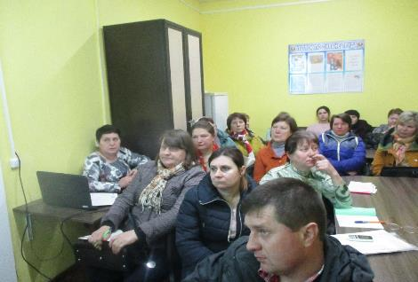
«Здоровое питание – выбор современного потребителя» под таким названием проведен семинар на базе государственного учреждения «Дятловский районный центр гигиены и эпидемиологии» с работниками общественного питания.
